
Základní škola, Klášterec nad Ohří,
Krátká 676, okres Chomutov

Název školy: ZŠ Klášterec nad Ohří, Krátká 676
Autor: Mgr. Hnilička Jiří
Název materiálu: VY_32_INOVACE_20_17_Bajky
Číslo projektu: CZ.1.07/1.4.00/21.1115

Anotace: Pracovní list je zaměřen na porozumění textu, vyhledávání informací a reprodukci textu.

Všechny pracovní listy slouží žákům k procvičování čtení s porozuměním. Pracovní listy lze použít dvěma způsoby. První je tištěná podoba rozdaná žákům, kdy žáci samostatně vyřeší úlohy a poté je společně zkontrolují. Druhá možnost je společná práce na interaktivní tabuli.
Čas vymezený na práci s pracovním listem je 10 – 20 minut i s kontrolou. Některé pracovní listy nebo jejich části lze použít například jako test.

Ezopovy bajky
Ezop – je považován za tvůrce bajky. Dle dochovaných pramenů se nejspíše jednalo o otroka ve starověkém Řecku
(6. stol. př.nl.).
Bajka – krátký prozaický útvar (někdy veršovaný). Zvířata se chovají jako lidé a mají lidské vlastnosti. Cílem bajky je poučení nebo kritika špatného chování. Základem bajky je alegorie (jinotaj) - skrytý (nevyřčený) význam.
Vrána a džbán
Byly horké letní dny. Všechny studánky a prameny v lese vyschly. Mnoho zvířat a ptáků bylo zemdleno žízní. Jen vrána se vydala z lesa blíž k lidem, jestli u nich nenajde kapku vody. U nejbližšího stavení stál opuštěný džbán a vrána se dychtivě snesla k němu. Na dně džbánu se lesklo trochu vody. Vrána se zobákem pokoušela napít, ale džbán byl příliš vysoký a její zobák nedosáhl vody, hlavou se k ní dostat nemohla. Už si zoufala, když ji něco napadlo! Z posledních sil začala sbírat malé kaménky a házela je do džbánu. Pilně sbírala, až jimi skoro naplnila nádobu a voda vystoupila nahoru. Vrána se napila a její síly se postupně vracely.

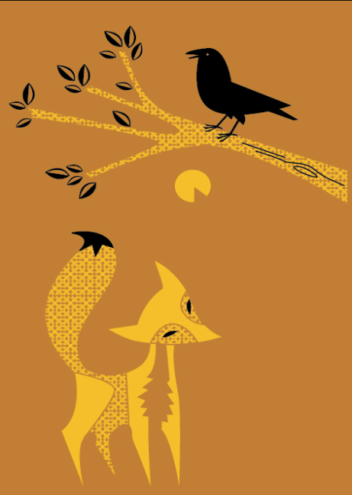
Liška a vrána
Hladová liška se potulovala po kraji. Nikde nebylo nic k snědku. "Kdybych někde sehnala kousek sýra", řekla si. A ku podivu, zrovna v té chvíli nad ní zakroužila vrána, a v zobáku měla pěkný kus sýra, který právě ukradla z okna v jednom domě. Sedla si na větev a začala si na sýru pochutnávat. Hladová liška přemýšlela, jak se dostat k chutnému soustu vysoko nad ní. To by ale nebyla mazaná liška, aby si nedovedla poradit. Začala vráně lichotit: "Jaký jsi to krásný pták! Tvé peří se leskne jako stříbro, je hebké jako hedvábí! Tvůj postoj je vskutku královský. Měla bys být králem všech zvířat. Jistě i tvůj hlas je překrásný, umíš zpívat?
Vrána se pýchou už nadouvala, a chtěla ukázat, že zpívat umí. Jakmile otevřela zobák, kus sýra jí vypadl, liška jej zachytila a utíkala do své nory, aby si na něm pochutnala.

Lev a myš
Král džungle-mocný lev odpočíval po jídle, když mu před nosem proběhla malá myška. Lev vymrštil tlapu a myšku chytil. Chtěl ji rozmačkat za to, že rušila jeho klid. Myška začala prosit: "Nezabíjej mně. Mocný lve, někdy ti třeba pomůžu zase já." Lva pobavila její řeč, jak by mu malá myška mohla pomoci! Ale myšku přece jen pustil.
Zanedlouho přišli do džungle lovci a chytili lva do sítě. Bezmocný lev se svíjel v síti na zemi. Zatímco lovci poodešli, potichu přišla malá myška a řekla lvovi:"Neboj se, já ti pomohu, jsem ti přece zavázána." Lev si jen smutně povzdechl, nevěřil jí. Ale myška už svými ostrými zoubky hryzala síť a rychle se jí podařilo překousat několik provazů, až díra byla dostatečně velká a lev přes ni mohl utéci.

- Pokus se vymyslet, jaké poučení plyne z výše uvedených bajek.
a)
b)
c)

- Dokážeš vymyslet, jaké vlastnosti by mohla symbolizovat následující zvířata?
Např. lev – král zvířat, vládce

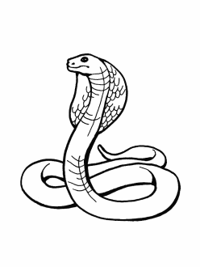
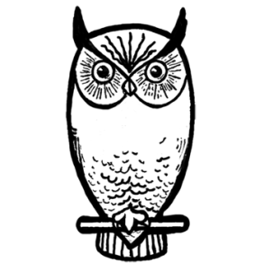

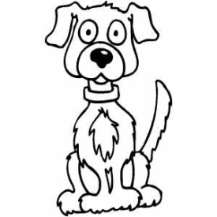

- Napiš, jak by asi mohla vypadat bajka o housence a pávovi?

Řešení:
1. A)Není nad chytrost. B) Dej si pozor na lichotky, málokdy jsou myšleny vážně. C) I slabý může pomoci silnému.
2. Nedůvěryhodnost, věrnost, moudrost, síla.

Použitá literatura a odkazy:
- Není-li uvedeno jinak je materiál dílem autorky podle učebních osnov odpovídajících ŠVP vyučovaných podle učebnice:

LEDERBUCHOVÁ L., BERÁNKOVÁ E., Čítanka pro 6. Ročník, 1. vyd.,Plzeň, Fraus 2003.
http://www.jablko.cz/Pohadky/Pohadky/Pohad_14.htm
http://www.dwelement.com/userfiles/image671_lg.jpg
http://cdn.freeprintablecoloringpages.net/samples/Dogs/Sitting_Dog.png
http://picturesforcoloring.com/wp-content/uploads/2012/05/snake-coloring-pages-01.gif
http://drawinghowtodraw.com/stepbystepdrawinglessons/wp-content/uploads/2010/01/finished-owl-square.png
http://www.supercoloring.com/wp-content/main/2009_01/bear-10-coloring-page.gif

Citováno dne 5.6.2012
DUM uložen na- http://dumy.cz/materialy/prehled

